PAGE FLIP

Nombre del Docente: Freddy Mauricio León Wagner

Modulo: Enología

Unidad: Unidad Virtual

Fecha de recibido: 13 de septiembre de 2018

Nomenclatura: UV_GR_PAF_ENOL_U01_1875_V01

Versión Guion: (Estos documentos los debe entregar el Pedagogo, revisado por el Docente para su posterior publicación llevando la línea grafica de la Fundación)

Título del Recurso: Conceptos básicos de la Etnología

Descripción del Documento para Edición: (Debe ser no mayor a 30 Páginas para su adecuación con la línea grafica de la Fundación y sus respectivas imágenes sugeridas)

Solicitud de Recurso: (horas de anticipación al desarrollo del recurso)

Autor Del Recurso: Jorge Steven Rodríguez Crespo

Contenedor: en esa casilla se determinara si es actividad 1 actividad 2 o actividad integradora, si es el contexto o el recurso

Observaciones para tener en cuenta:
PAGE FLIP

NOMBRE  Freddy Mauricio León Wagner | MÓDULO  Enología | UNIDAD  UNO | FECHA DE RECIBIDO  13/09/2018 | NOMENCLATURA  UV_GR_PAF_ENOL_U01_1875_  V01 | SOLICITUD DEL RECURSO  13/09/2018
VERSIÓN DEL GUIÓN  V01 | TÍTULO DEL RECURSO  CONCEPTOS BÁSICOS DE LA ENOLOGÍA | DESCRIPCIÓN DEL RECURSO  El estudiante identificará y  Conocerá la definición de la palabra vino, los conceptos básicos de la enología y las entidades que regulan la bebida del vino, |  | AUTOR DEL RECURSO  Jorge Steven Rodríguez Crespo | Contenedor  A1.R

CREACIÓN DEL GUION

Imagen Portada:

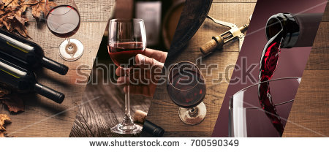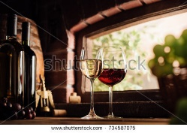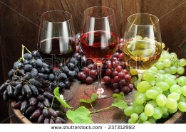
https://www.shutterstock.com/es/image-photo/wine-tasting-winemaking-photo-collage-glasses-700590349?src=FkxVtoQY2xUzVsr6PsNMNA-1-0
https://www.shutterstock.com/es/image-photo/red-white-wine-tasting-winery-full-734587075?src=FkxVtoQY2xUzVsr6PsNMNA-1-63
https://www.shutterstock.com/es/image-photo/red-rose-white-wine-glass-different-237312982?src=FkxVtoQY2xUzVsr6PsNMNA-1-66

1 - Imagen de Apoyo  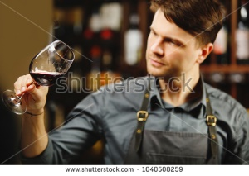  https://www.shutterstock.com/es/image-photo/bokal-red-wine-on-background-male-1040508259?src=FkxVtoQY2xUzVsr6PsNMNA-1-1  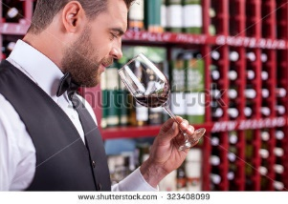  https://www.shutterstock.com/es/image-photo/cheerful-young-wine-waiter-holding-glass-323408099  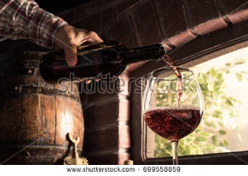  https://www.shutterstock.com/es/image-photo/sommelier-pouring-wine-into-balloon-glass-699558859?src=FkxVtoQY2xUzVsr6PsNMNA-1-4 | 1 - Textos  CONCEPTOS BÁSICOS DE LA ENOLOGÍA  - DEFINICIÓN DE ENOLOGÍA  La enología es la ciencia, técnica y arte de producir vino. El enólogo es el asesor técnico responsable de dirigir el proceso de elaboración del vino. Es el experto que supervisa en la bodega tanto la elaboración, el almacenaje, análisis, conservación, embotellado y comercialización del vino. http://mayogarcia.com/enologiadefinicion/  - DEFINICIÓN DE ENÓLOGO  “Persona entendida en enología, conjunto de conocimientos relativos a la elaboración de los vinos”. El enólogo es el responsable técnico en las bodegas de elaboración de vinos e industrias afines y en las empresas y entidades suministradoras de medios o servicios para la producción de vinos y productos derivados y afines.  Dirige la elaboración de todos los distintos tipos de vinos, siendo responsable técnico de todo el proceso desde la elección del tipo de viña a plantar y su cultivo, conducción y recolección, en lo que afecta a la calidad de la materia prima obtenida, hasta la puesta en el mercado y comercialización de los vinos y demás productos derivados y afines. Por último, el enólogo gestiona y controla la calidad del vino y productos derivados y afines en toda. http://mayogarcia.com/enologiadefinicion/
2 - Imagen de Apoyo  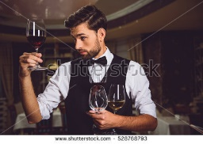  https://www.shutterstock.com/es/image-photo/colour-saturation-beverage-balanced-quite-well-528768793?src=ZOQh33CRblHc71vmrUNh-w-1-19  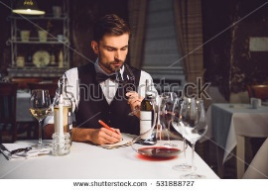  https://www.shutterstock.com/es/image-photo/man-inhaling-sort-wine-531888727  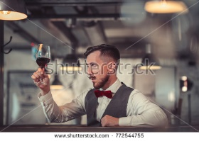  https://www.shutterstock.com/es/image-photo/young-waiter-wine-772544755 | 2 - Textos  - DEFINICIÓN DE SOMMELIER  “En los grandes hoteles, restaurantes, etc., persona encargada del servicio de licores”. El sumiller (del francés sommelier) es el experto en vinos que sugiere a la clientela de los grandes restaurantes el vino apropiado para la ocasión. A diferencia de un enólogo, la función del sumiller es la de analizar los vinos desde la perspectiva del consumidor, de una manera objetiva, sin ninguna atadura al productor. Muchos sumilleres trabajan como críticos de vinos, escritores, educadores y consultores.  El sumiller se encarga de formar al personal acerca del correcto servicio del vino. El papel del sumiller en un restaurante también incluye estar a la disposición para guiar y responder cualquier pregunta que los clientes tengan en relación a la carta de vinos y su maridaje, siempre acorde a las expectativas económicas del propio cliente. https://licoresreyes.es/quien-es-quien-en-el-mundo-del-vino/
3 - Imagen de Apoyo  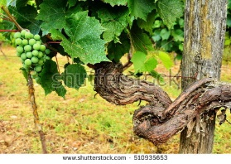  https://www.shutterstock.com/es/image-photo/green-immature-grapes-hanging-on-vine-510935653?src=kQzRLA8wTJ4eVQcuE0iiHg-1-2  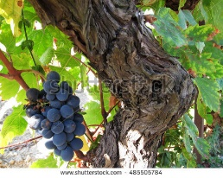  https://www.shutterstock.com/es/image-photo/ripe-blue-grapes-languedoc-south-france-485505784  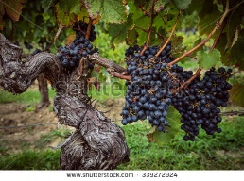  https://www.shutterstock.com/es/image-photo/bunches-grapes-hanging-on-vine-vineyard-339272924 | 3 - Textos  - ¿QUÉ ES LA VID ? (VITIS-VINIFERA)  La vid, Vitis vinífera, es una planta semileñosa y trepadora que cuando se deja crecer libremente puede alcanzar más de 30 mt, pero que, por la acción humana, podándola anualmente, queda reducida a un pequeño arbusto de 1 m. Su preciado fruto, la uva, es la materia prima para la fabricación del vino. Se denomina parral o parra al sistema de conducción de las plantas de vid en altura. Se denomina viña al terreno plantado con vides. El vino es la bebida alcohólica fermentada procedente del zumo de la Vitis vinífera.  La mayoría de la uva cultivada en el mundo proviene de la especie Vitis vinífera, natural de la Europa mediterránea y Asia central. En menor cantidad se producen en América y Asia. Aunque es la variedad reina en la elaboración de zumos y vinos, también se comercializa como uva de mesa fresca, pasificadas y en la elaboración alimentos (mermeladas, gelatinas, jaleas,...). https://www.vinetur.com/20081109118/las-variedades-de-uva.html
4 - Imagen de Apoyo  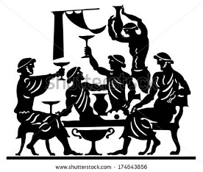  https://www.shutterstock.com/es/image-vector/background-greek-style-174643856?src=i_by3Gfh7J57xM-GW37isA-1-6  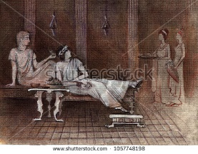  https://www.shutterstock.com/es/image-illustration/rich-roman-men-drink-wine-on-1057748198?src=i_by3Gfh7J57xM-GW37isA-1-74  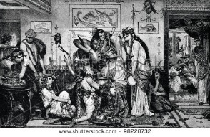  https://www.shutterstock.com/es/image-photo/ancient-rome-mixing-wine-water-engraving-98228732?src=i_by3Gfh7J57xM-GW37isA-1-16  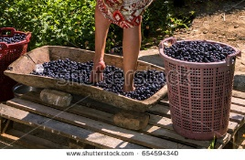  https://www.shutterstock.com/es/image-photo/doing-wine-ritualfemale-feet-crushing-ripe-654594340?src=i_by3Gfh7J57xM-GW37isA-1-12 | 4 - Textos  - ORIGEN DE LA PALABRA VINO  La viticultura y la producción de vino se originaron, al parecer en Asia Menor, hoy Armenia. Los restos arqueológicos documentados de producción de vino más antiguos encontrados hasta la fecha datan del Neolítico, hace unos 8.000 años. Por lo tanto, como ocurre en tales casos, la palabra debe proceder de alguna lengua de aquella zona, que no se conoce con exactitud.  Fuera de la familia Indoeuropea, concretamente entre las lenguas semitas, está el Árabe y Etíope Wain, el Asirio Ínu y el Hebreo Yàyin una forma Protosemítica Wainu. El término está igualmente en las lenguas Indoeuropeas de Asia Menor (Hitita y Luvita) y del Cáucaso (Armenio). La palabra, junto con la viticultura, viajó hacia el Mediterráneo occidental, y se encuentra en Griego Oἶνος, el Albanés Vēnë y el Latín vinum (de donde viene el castellano vino).  Del Latín pasó al Celta (Irlandés antiguo, Fin; Galo, Gwin), al Germánico (idioma gótico, Wein; Alemán, Wein; inglés, Wine) y al Eslavo (eslavo antiguo y ruso vino), y del Eslavo pasó al Lituano Výnas.  Otra teoría considera que la raíz se encuentra próxima a la palabra sánscrita vana (amor), que también dio origen a las palabras Venus y Venera. Tal relación semántica estaría dada por la antigua creencia en los poderes afrodisíacos del vino. https://www.vinetur.com/2013030923033/etimologia-del-vino.html
5 - Imagen de Apoyo  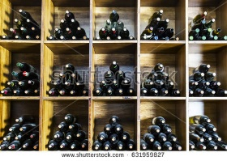  https://www.shutterstock.com/es/image-photo/wine-stacked-on-shelf-631959827?src=dEDgUmqpBvgifrtFNdsTsw-1-2  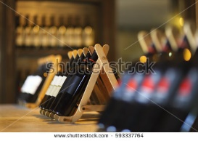  https://www.shutterstock.com/es/image-photo/wine-bottles-on-wooden-shelf-bar-593337764?src=dEDgUmqpBvgifrtFNdsTsw-1-1  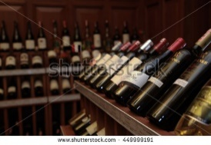  https://www.shutterstock.com/es/image-photo/istanbul-turkey-october-25-wine-room-449999191 | 5 - Textos  - DEFINICIÓN DE ENOTECA  Una enoteca a veces también conocida como vinoteca, es un local o restaurante en el que se comercializa y se sirve vino. El propósito principal de una enoteca es divulgar la cultura enológica, por lo que resulta ser bastante frecuente que se lleven a cabo rondas de degustación, tertulias, o catas de vino en su interior.  La terminación “teca” en ambas palabras, según los griegos, hace referencia a un lugar en donde se guarda o se almacena algo. Así mismo, es común que también se refiera a este tipo de negocios como “vinatería”, palabra que surgió hace aproximadamente doscientos años y que igualmente hace referencia a una “tienda de vinos”. http://www.articulo.org/7475/aleverastegui
6 - Imagen de Apoyo  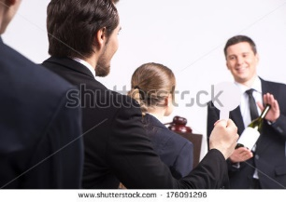  https://www.shutterstock.com/es/image-photo/handsome-man-holding-bottle-wine-person-176091296?src=EJlPJcQlqDZY4Ml0mkPfvA-1-42  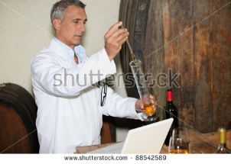  https://www.shutterstock.com/es/image-photo/wine-testing-88542589?src=n5b-daAZA744EL-dSn1KPw-1-82  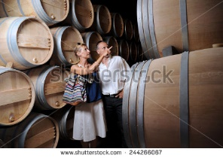  https://www.shutterstock.com/es/image-photo/tourismcouple-visiting-castle-bordeaux-vineyard-244266067?src=jOdsSYv1gQWTMdJD9JAMuQ-1-34 | 6 – Textos  - ¿QUÉ ENTIDAD INTERNACIONAL DEFINE Y CONTROLA ESTA BEBIDA?  La OIV es un organismo intergubernamental de carácter científico y técnico, con una competencia reconocida en el campo de la viña, el vino, las bebidas a base de vino, las uvas de mesa, las uvas pasas y otros productos derivados de la vid.  Fue creada el 3 de abril de 2001 a través de un acuerdo adoptado en la ciudad de París, República Francesa, en sustitución de la anterior Oficina Internacional de la Viña y del Vino, creada en París en 1924. El Acuerdo de 2001 fue suscripto por 35 países, actualmente cuenta con 45 estados miembros, a los cuales se agregan en calidad de Estados observadores los antiguos miembros de la Oficina Internacional de la Viña y el Vino.  La O.I.V. tiene por finalidad recabar las preocupaciones de los productores, consumidores y demás actores del sector vitivinícola mundial, así como contribuir a la armonización internacional de las prácticas enológicas y las normas existentes, como también mejorar las condiciones de elaboración y comercialización de los productos vitivinícolas de los países miembros. También asiste a otras organizaciones internacionales intergubernamentales y no gubernamentales, en particular a las que tienen actividades normativas.  La OIV dicta las normas para la elaboración del producto consagradas en un documento conocido como el Codex Enológico.
7 - Imagen de Apoyo  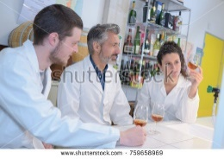  https://www.shutterstock.com/es/image-photo/professional-team-working-quality-tests-wine-759658969?src=psNi_yEK3Cx2L75IFcWpDA-1-5  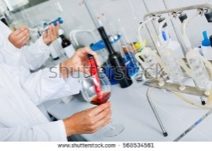  https://www.shutterstock.com/es/image-photo/view-on-diligent-hands-working-chemical-568534561?src=psNi_yEK3Cx2L75IFcWpDA-1-50  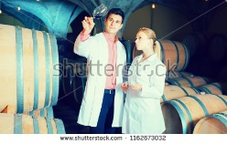  https://www.shutterstock.com/es/image-photo/two-concentrated-wine-house-workers-checking-1162673032?src=psNi_yEK3Cx2L75IFcWpDA-1-82 | 7 – Textos  - ¿QUÉ ES EL CODEX ENOLÓGICO INTERNACIONAL?  El Codex Enológico Internacional reúne las descripciones de los principales productos químicos, orgánicos o gases utilizados en la elaboración y la conservación de vinos. En él se establecen igualmente las condiciones de su empleo, el modo y los límites de su utilización, aunque debe tenerse en cuenta que la autorización para su empleo depende de las legislaciones nacionales. También se describen y precisan en el presente Codex los caracteres de identificación y el grado de pureza de estos productos, así como la eficacia mínima exigida para poder ser calificados "conforme al Codex Enológico Internacional".  Por otra parte, aparece en el Codex la definición o la fórmula de cada producto, con su eventual sinonimia. Se señala también el peso molecular, los caracteres generales, en particular las solubilidades, y para evitar los errores, se indican métodos simples de identificación. Cada monografía indica las investigaciones a efectuar para detectar y dosificar las impurezas y sus límites admisibles.  En algunos casos se fijan los límites:  - El selenio, el arsénico, los metales pesados, etc., con el fin de impedir que los productos enológicos, tomando en cuenta la dosis máxima de su empleo, puedan tener un efecto tóxico cualquiera.  - El hierro, el cobre, el calcio, con el fin de evitar todo efecto que pueda perjudicar la calidad del vino y su aspecto.  - En cuanto al contenido de otros productos, tales como los cloruros, el sodio, los sulfatos, etc., se fijan límites amplios, puesto que estos productos no son tóxicos y los vinos los contienen naturalmente en cantidades superiores a las que aportan eventualmente los productos enológicos. http://www.oiv.int/
8 - Imagen de Apoyo    https://www.shutterstock.com/es/image-photo/reading-wine-414419302?src=Wi-nNDTMnn5Amw7cOh2vBg-1-6  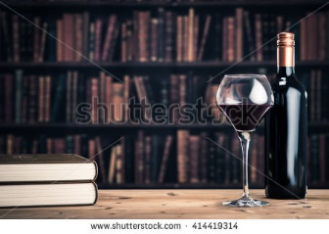  https://www.shutterstock.com/es/image-photo/reading-wine-414419314?src=Wi-nNDTMnn5Amw7cOh2vBg-1-38  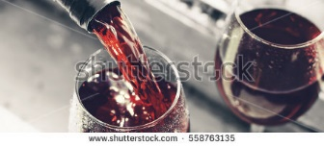  https://www.shutterstock.com/es/image-photo/valentines-day-date-love-celebration-pouring-558763135?src=Wi-nNDTMnn5Amw7cOh2vBg-1-1 | 8 – Textos  DEFINICIÓN DEL VINO DE ACUERDO CON LA ORGANIZACIÓN INTERNACIONAL DE LA VID Y DEL VINO (OIV)  El vino es, exclusivamente, la bebida resultante de la fermentación alcohólica, completa o parcial, de uvas frescas, estrujadas o no, o de mosto de uva. Su contenido en alcohol adquirido no puede ser inferior a 8,5% volúmenes.  No obstante, teniendo en cuenta las condiciones del clima, del suelo o de la variedad, de factores cualitativos especiales o de tradiciones propias de ciertas regiones, el grado alcohólico total mínimo podrá́ ser reducido a 7% vol. por una legislación particular en la región considerada.  Se dice que un vino es:  - Seco, cuando el vino contiene un máximo de 4 g/l de azúcar o cuando contiene un máximo de 9 g/l si el nivel de acidez total (expresado en gramos de ácido tartárico por litro) no es inferior en más de 2 g/l al contenido en azúcar.  - Semiseco, cuando el grado de azúcar del vino sea superior al determinado en el primer guion y no supere los 12g/l o 18 g/l, cuando la diferencia entre el contenido en azúcar y el contenido de acidez total expresado en gramos por litro de ácido tartárico no supera los 10 gramos por litro.  - Semidulce, cuando el contenido en azúcar del vino supera los valores citados en el segundo punto y no excede 45 g/l.  - Dulce, cuando el contenido en azúcar del vino es como mínimo de 45 g/l.
9 - Imagen de Apoyo  Utilizar alguna de las imágenes de apoyo libres que se sugieren a continuación y realizar diseño que se encuentra en la imagen de apoyo, resaltando los países miembros de la OIV:    https://www.shutterstock.com/es/image-vector/political-world-map-572655415?src=IfuK0IXX687u_uM_D_GkRw-1-2  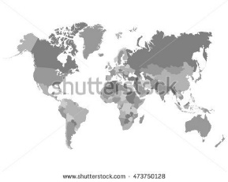  https://www.shutterstock.com/es/image-vector/colorful-world-map-illustration-473750128?src=IfuK0IXX687u_uM_D_GkRw-1-3 | 9 – Textos  PAÍSES MIEMBROS DE LA OIV  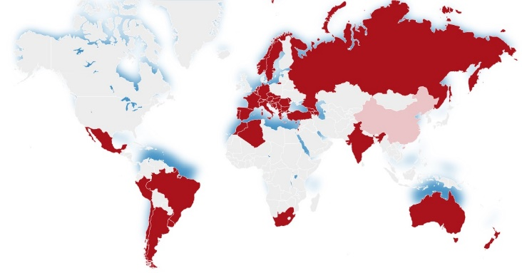  Estados Miembros  Sudáfrica / Argelia / Alemania / Argentina / Armenia / Antigua República Yugoslava de Macedonia / Australia / Austria / Azerbaiyán / Bélgica / Bosnia y Herzegovina / Brasil / Bulgaria / Chile / Chipre / Croacia / España / Francia / Georgia / Grecia / Hungría / India / Israel / Italia / Líbano / Luxemburgo / Malta / Marruecos / Moldavia / México / Montenegro / Noruega / Nueva Zelanda / Países Bajos / Perú / Portugal / República Checa / Rumanía / Rusia / Serbia / Eslovaquia / Eslovenia / Suecia / Suiza / Turquía / Uruguay. http://www.oiv.int
10 – Imagen de apoyo  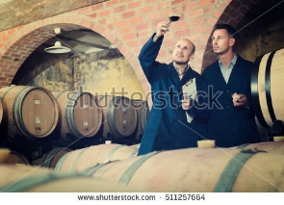  https://www.shutterstock.com/es/image-photo/two-positive-men-winery-employees-wearing-511257664?src=n5b-daAZA744EL-dSn1KPw-1-42  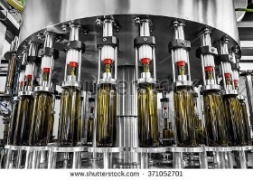  https://www.shutterstock.com/es/image-photo/bottle-fillingwine-bottles-filled-wine-by-371052701?src=g8ApvolLAbcUupkRjlh4Vw-1-0  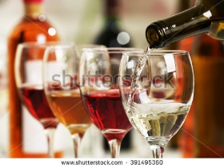  https://www.shutterstock.com/es/image-photo/white-wine-pouring-into-glasses-closeup-391495360?src=n5b-daAZA744EL-dSn1KPw-1-3 | 10 – Textos  - ¿QUÉ ENTIDAD COLOMBIANA CONTROLA Y DEFINE LA BEBIDA?  Mediante Decreto 1686 de 2012 se estableció́ el reglamento técnico señalando los requisitos sanitarios que deben cumplir las bebidas alcohólicas para consumo humano las cuales “se fabriquen, elaboren, hidraten, envasen, almacenen, distribuyan; transporten, comercialicen, expendan, exporten o importen con el fin de proteger la vida, la salud y la seguridad humana”.  La industria de bebidas alcohólicas manifestó que las empresas están prestas a la adecuación de sus instalaciones, que incluyen además estudios de pre factibilidad y factibilidad y a los diseños, con el propósito de obtener ante el Instituto Nacional de Vigilancia de Medicamentos y Alimentos INVIMA, la correspondiente certificación de Buenas Prácticas de Manufactura BPM.  Para el caso de las empresas, públicas que pertenecen a las entidades territoriales, la consecución y ejecución de los recursos se sujeta al cumplimiento de procesos administrativos y contractuales, incluidos trámites de autorización y aprobación ante los respectivos, órganos colegiados. https://www.invima.gov.co/
11 – Imagen de apoyo  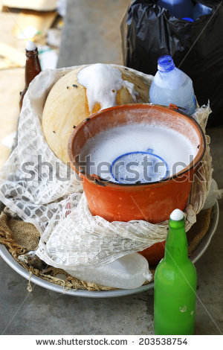  https://www.shutterstock.com/es/image-photo/different-fixtures-african-palm-wine-sale-203538754?src=LAC4aZKQ-iDUkCg8spT1xw-1-6  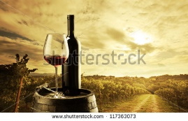  https://www.shutterstock.com/es/image-photo/red-wine-bottle-glass-on-wodden-117363073?src=K4KufhFkkchmCHHXR1GrGw-1-35  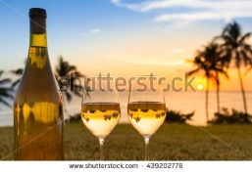  https://www.shutterstock.com/es/image-photo/pair-wine-classes-beach-holiday-setting-439202776?src=LAC4aZKQ-iDUkCg8spT1xw-1-1 | 11 – Textos  - COLOMBIA NO PERTENECE A LA OIV  La OIV reúne a los países productores y exportadores de bebidas hechas a base de uva, dictando las normas específicas en su proceso de elaboración, indicando los procedimientos, protocolos y productos aditivos prohibidos. Nuestro país no pertenece a los 45 países miembros, visto que no forma parte de este mercado, al menos como productor-exportador, esto hace que las normas estrictamente definidas por la OIV no sean tomadas al pie de la letra en nuestro país, ya que la regulación de estos productos está determinada directamente por el estado Colombiano y controlada directamente por el INVIMA.  Partiendo inicialmente de la definición de vino, que en Colombia es tomada de una forma más amplia, esto hace que nosotros podamos hablar de vinos de diferentes frutas, así como vinos de palma y de otras materias primas. En procesos de siembra, graduación alcohólica, aditivos y otros productos, es el estado Colombiano quien lo regula.
12 – Imagen de apoyo  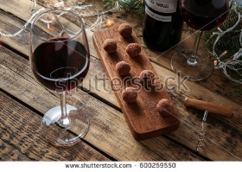  https://www.shutterstock.com/es/image-photo/red-wine-chocolate-dessert-christmas-decorations-600259550?src=dmm73xt-1MTD2SlzbZW0KQ-1-57  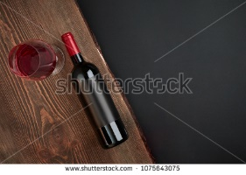  https://www.shutterstock.com/es/image-photo/bottle-wine-one-glass-on-wooden-1075643075?src=dmm73xt-1MTD2SlzbZW0KQ-1-96  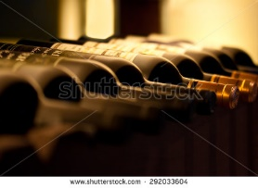  https://www.shutterstock.com/es/image-photo/bottles-red-wine-on-wooden-shelf-292033604?src=_SIOsOSK1mwTdAkSqznMwg-1-8 | 12 – Textos  - DEFINICIÓN DE VINO POR EL INVIMA  El vino es el producto obtenido por la fermentación alcohólica normal del mosto de uvas frescas y sanas o del mosto concentrado de uvas sanas, sin adición de otras sustancias ni prácticas de otras manipulaciones técnicas diferentes a las especificadas en el presente reglamento técnico. Su graduación alcohólica mínima es de 6 grados alcoholimétricos.  El vino de frutas es el producto resultante de la fermentación alcohólica normal de mostos de frutas frescas y sanas distintas a la uva o mostos concentrados de frutas sanas, que han sido sometidos a las mismas prácticas que los vinos de uva y cuya graduación alcohólica mínima es de 6 grados alcoholimétricos. https://www.invima.gov.co/

OTROS RECURSOS
NOMBRE DEL RECURSO | DESCRIPCIÓN DEL RECURSO | ENLACE
La organización mundial de la vid y del vino | Página web de la OIV que contiene todos los documentos relacionados con el vino y la vid | http://www.oiv.int/es/
Codex enológico internacional | Documento sobre productos enológicos prohibidos | http://www.oiv.int/es/normas-y-documentos-tecnicos/productos-enologicos/codex-enologico-internacional
Decreto 1686 del 2012 | Decreto que define el vino en Colombia | https://www.invima.gov.co/images/pdf/normatividad/bebidas-alcoholicas/decretos-bebidas/decreto_1686_2012.pdf

OBSERVACIONES PARA TENER EN CUENTA

